تأثير استخدام التمرينات التوافقية على تطوير الرشاقة وسرعة الاستجابة الحركية لحراس مرمى كرة اليد بأعمار
(11 - 12) سنة
م. محمد مهدي صالح
العراق. المديرية العامة لتربية ديالى
Omeralbadi@yahoo.com
الملخص
لاحظ الباحث من خلال خبرته في مركز حراسة المرمى بكرة اليد وجود ضعف في رشاقة الحراس وسرعة استجابتهم الحركية أثناء عملية الدفاع عن مرماهم , مما يتسبب في ضعف أدائهم الحركي وعدم تطور مستواهم بالشكل المطلوب, لذا قام بوضع مجموعة من التمرينات التوافقية لتطوير أدائهم وقد كانت عينة البحث من حراس المدرسة التخصصية بكرة اليد في ديالى بأعمار (11 ـــ 12) سنة , وقد استخدم الباحث المنهج التجريبي وللمجموعة الواحدة ذات الاختبارين القبلي والبعدي إذ بلغت عينة البحث (4) لاعبين اختيروا بالطريقة العمدية, واستخدم الباحث الاختبارات المهارية كأدوات للبحث، والحقيبة الإحصائية(SPSS) في معالجة البيانات وتوصل إلى الاستنتاجات ومن أهمها وجود فروق معنوية بين نتائج الاختبارين القبلي والبعدي ويعزو الباحث ذلك إلى تأثير التمرينات التوافقية على تطوير الرشاقة وسرعة الاستجابة الحركية.

الكلمات المفتاحية : التمرينات التوافقية ، الرشاقة , الاستجابة الحركية , كرة اليد

The impact of the use of harmonic exercises to develop the agility and the motor response speed for handball goalkeepers aged (11-12)
M. Mohammed Mahdi Saleh
Iraq. General Directorate of education, Diyala
Omeralbadi@yahoo.com
Abstract
The researchers noticed, out of his experience in handball goalkeeping, that there was a weakness in the agility of the goalkeepers and in their motor response during the process of defending, which caused a weakness in their motor performance and their performance would be developed in the proper way. Therefore, the researcher established a group of harmonic exercises in order to develop their performance. The research sample was the goalkeepers of the specialist school of handball in Diyala, aged 11-12. The researchers used the experimental approach; there were a pretest and posttest for each group. The research sample consisted on 4 goalkeepers who were selected intentionally. The researchers used the skill tests as a research instruments. SPSS software was used in proceed the data statistically. He reached to conclusions; the most important ones were: there were significant differences between the results of the pretest and the posttest, which was attributed to the impact of the harmonic exercises on the development of the agility and the motor response speed.
Keywords: harmonic exercises, agility, response, handball

1- المقدمة :
إن التطور المستمر للعبة كرة اليد في متغيراتها البدنية والمهارية والخططية جعل المدربين يهتمون بالبدء في تدريب الأعمار الصغيرة لبناء الأسس الصحيحة للاعبين , ولحارس المرمى بكرة اليد أهمية كبيرة كونه أخر مدافع بالفريق وأول مهاجم بعد استحواذه على الكرة .
وللقدرات الحركية أهمية كبيرة في طبيعة أداء اللاعبين , وإن من الضروري أن تركز بداية التدريبات بالنسبة لحراس المرمى في كرة اليد على تطوير صفة التوافق والتي تعتبر ضرورية لتطوير صفات أساسية أخرى " إن التوافق من القدرات الحركية الهامة والضرورية لحارس المرمى كرة اليد وخاصة بالنسبة لحراس المرمى الناشئين أو في بداية ممارسة اللعبة " . (درويش، 1998، ص 26)
إن المتطلبات الكثيرة الواجب توفرها في حراسة المرمى بكرة اليد والتي تتطلب التطوير المستمر للقدرات الحركية والأداء المهاري للوصول إلى تناسق حركي جيد المتسم بالرشاقة وسرعة الأداء الحركي تجاه المثيرات الموجه نحو المرمى , تجعل من الضروري الاهتمام بتطوير التوافق الحركي لدى حراس المرمى بكرة اليد .
مما تقدم نرى أن عملية بناء رشاقة حركية وسرعة استجابة تتطلب بناء التوافق لأهميته في الأداء الحركي للرياضي بشكل عام وحراس المرمى بكرة اليد بشكل خاص " إن أكثر الأخطاء التي يقع فيها حارس المرمى المبتدئ في كرة اليد بالنسبة لأداء بعض المهارات التي تستلزم توفر التوافق هو إشراك مجموعات عضلية غير مطلوبة في أداء الحركات , مما يسبب اضطراب وعدم تناسق في أداء المهارة ". (درويش، 1998، ص343)
إن هذه القدرات تندمج داخليا لتجعل الفرد قادرا على اتخاذ الأوضاع المختلفة وتوجيه الحركة والتحكم فيها , ومركز حارس المرمى من المراكز التي تحتم أن يتحلى اللاعب فيها بتلك القدرات المهمة ليتمكن من تغيير وضع جسمه وحسب متطلبات اللعب. ويرتبط التوافق بالكثير من القدرات ومنها الرشاقة وسرعة الاستجابة
إذ يرى ( أبو العلا 1997) " بأن ارتباط التوافق بالسرعة في متطلبات الأداء من الناحية الزمنية , وتظهر صفة الرشاقة والتوازن والدقة في متطلبات الحركة من الناحية الشكلية والمكانية ". (أبو العلا، 1997، ص205)
وتعد الاستجابة الحركية من القدرات المهمة للفرد بشكل عام وللرياضي بشكل خاص لأنها من القدرات الحركية الضرورية التي تبرز أهميتها في الفعاليات والنشاطات التي تتصف بالسرعة وتغيير المكان مثل الملاكمة أو المبارزة أو سرعة أداء السلاسل أو الجمل الحركية وهذا ما نلاحظه في الحركات الأرضية للجمباز أو عند أداء تمارين العروض الأرضية. وتعرف بأنها " مجموع زمن رد الفعل وزمن الحركة وهو الوقت الكلي منذ ظهور المثير حتى انتهاء الأداء ". (عبدالخالق، 1999، ص138)
أو بأنها " الربط بين زمن الرجع وزمن الحركة، أي انه الزمن الكلي الذي ينقضي ما بين حدوث المنبه ⁽ المثير⁾ والانتهاء من إتمام الحركة أو العمل ". (علاوي، 1982، ص237)
وإن سرعة الاستجابة الحركية هي " الفترة الواقعة بين الإثارة والإجابة الكاملة المناسبة بأقصر وقت ويعتمد ذلك على إيعازات الجهاز العصبي وقابلية الجهاز العضلي في التنفيذ الحركي ". (عوض،1996، ص31)
والتمرين هو الصفة المميزة للوحدة التعليمية والتدريبية وعليه يعتمد مقدار التعلم والتطور في الأداء وتعددت الآراء حول مفهوم التمرين حسب تعدد أغراضه فعرفه (نبيل خليفة وآخرون) " هو مجموعة من الأوضاع والحركات التي تهدف إلى تشكيل وبناء الجسم وتنمية قدراته الحركية المختلفة ". (خليفة ، 1990، ص111)
ويجب أن يخضع التمرين لشروط واعتبارات أساسية لكي نحصل على تمرين مؤثر وفعال ، " أن التمرين مفهوم واسع ويشمل على خبرات عديدة وفي مواقع عديدة وبتوقيتات مختلفة وفي ظروف وحالات متنوعة ويدخل ضمن أساليب متعددة". (لزام ، 2005، ص188)
إما أهمية البحث من خلال كونها اعتمدت على طبيعة أعمار العينة (11 ـــ 12) سنة كونها تمثل بداية اللعبة في بلدنا من خلال المراكز التخصصية للعبة والمتمثلة بمشروع (اللاعب الموهوب) وهو احد المشاريع المهمة لوزارة الشباب ويسعى الباحث أيضاً إلى اختيار وتطوير مهارات حراس المرمى بكرة اليد وفق الأسس العلمية الصحيحة.
أما مشكلة البحث فقد لاحظ الباحث وجود ضعف في رشاقة الحراس وسرعة استجابتهم الحركية أثناء عملية الدفاع عن مرماهم , مما يتسبب في ضعف أدائهم الحركي وعدم تطور مستواهم بالشكل المطلوب . لذا أرتأى الباحث من خلال بحثه تطوير الرشاقة وسرعة الاستجابة الحركية لحراس المرمى بكرة اليد لأعمار (11 ـــ 12) سنة.
ويهدف البحث إلى: إعداد تمرينات توافقية لتطوير الرشاقة وسرعة الاستجابة الحركية لحراس المرمى بكرة اليد لأعمار(11 ــــ 12) سنة. والتعرف على تأثير استخدام التمرينات التوافقية في تطوير الرشاقة وسرعة الاستجابة الحركية لحراس المرمى بكرة اليد لأعمار(11 ــــ 12) سنة. ويفرض الباحث وجود فروق ذات دلالة معنوية بين الاختبارات القبلية والبعدية للقدرات الحركية قيد البحث ولصالح الاختبارات البعدية.

2- اجراءات البحث :
2-1 منهج البحث :
أستخدم الباحث المنهج التجريبي لملاءمته وطبيعة مشكلة البحث ، ذو تصميم المجموعة الواحدة ذات الاختبارين القبلي والبعدي.
2-2 مجتمع البحث وعينته :
حدد الباحث مجتمع البحث من حراس المرمى بكرة اليد بأعمار (11ــــ12) سنة من المركز الوطني لرعاية الموهبة الرياضية بكرة اليد (مركز ديالى) لعام 2014 م عدد (4) حراس, وعمد الباحث الى زيادة عدد المشاهدات
(لكل لاعب محاولتين) وبذلك فان العدد النهائي لعينة البحث هو (8) محاولات.
* إن اختيار الحراس من المركز الوطني كعينة عمدية كان للأسباب الآتية:
- إن أفراد العينة يمثلون المجتمع الأصل اصدق تمثيل.
- ضمان تواجد العينة لأداء الاختبارات المستخدمة في البحث.
- ضمان تنفيذ العينة لمفردات للتمرينات التدريبية المقترحة عليهم.
- ضمان الإشراف المستمر على سير تنفيذ الاختبارات والتجربة.
2-3 الوسائل والأجهزة والأدوات المستخدمة :
2-3-1 وسائل جمع البيانات:
1- المراجع والمصادر العربية والأجنبية.
2- الملاحظة العلمية.
3- الاختبارات والقياسات.
    - الأجهزة والأدوات المستخدمة :
- جدارين متعامدين .
- ساعة توقيت مع صافرة عدد (1) .
- كرات تنس وكرات مطاطية ملونة عدد (20) .
- كرات يد حجم (1) عدد (16) .
- شواخص بلاستيكية (8) , أطواق ملونة (4) .
- أطباق صغيرة ملونة (8) , عصا بلاستيكية (4) .

2-4 إجراءات البحث :
2-4-1 تحديد الاختبارات :
تم تحديد الاختبارات قيد البحث من مصادر علمية موثوقة والمقننة على البيئة العراقية :
أولا : اختبار الرشاقة :
اسم الاختبار : بارو (كمال الدين، 2002، ص192)
الهدف من الاختبار: قياس الرشاقة
الأدوات المستخدمة: خمسة قوائم أو كرات ، ساعة توقيت ، شريط مقياس ، صافرة.
طريقة الأداء: يقف الحارس عند نقطة البداية وعند إعطاء الإشارة " الصافرة " يقوم حارس المرمى بالجري المتعرج بين القوائم على شكل حرف ( 8 ) باللغة الإنكليزية بتتبع السهم حتى يصل نقطة البداية .
شروط الأداء :
- يجب عدم لمس القوائم أثناء الجري .
- إذا خالف الحارس خط السير يعاد الاختبار مرة أخرى .
- يؤدي الحارس الاختبار ثلاث دورات متتالية .
- لكل حارس محاولة واحدة فقط .
التسجيل :
- وحدة القياس " الزمن " .
- يسجل الزمن الذي يقطعه الحارس في الثلاث دورات لأقرب 1/10 ثا .

ثانيا : اختبار سرعة الاستجابة :
اسم الاختبار : سرعة الحركة للقدمين (كمال الدين، 2002، ص193)
الغرض من الاختبار : قياس السرعة الحركية للقدمين " سرعة الطعن بالقدمين "
الأدوات المستخدمة : ساعة إيقاف , صفارة , أرض مستوية .
طريقة الأداء : يقف حارس المرمى في وضع الاستعداد عند نقطة البداية وعند إعطاء الإشارة "صفارة" تتحرك القدم اليمنى لأداء حركة الطعن بحيث تعبر القدم بكاملها الخط الأيمن وتكون القدم عمودية على الخط ثم العودة بنفس القدم لنقطة البدء ثم تتحرك القدم اليسرى لأداء حركة الطعن بنفس الشروط والتكرار .

شروط الأداء :
- يجب عبور القدم بالكامل للخط الجانبي مع ثبات القدم الأخرى .
- العودة لوضع الاستعداد بعد أداء حركة الطعن .
- عند أداء حركة الطعن يجب أن تكون القدم عمودية على الخط . كما في الشكل " 1 "
- لكل حارس محاولة واحدة .
- يستمر الأداء لمدة 20 ثانية .

التسجيل :
1- وحدة القياس (عدد مرات الأداء) .
2- يسجل عدد مرات عبور القدم الخط الجانبي خلال 20 ثانية.

2-4-2 الاختبارات القبلية :
تم إجراء الاختبار القبلي يوم (السبت) الموافق 4 /10/ 2014 بعد تهيئة مستلزمات الأداء وبحضور فريق العمل المساعد وتهيئة استمارات التسجيل الخاصة بالاختبارات مع عرض طريقة الأداء المطلوبة للعينة وكيفية احتساب الدرجة في كلا الاختبارين .

2-4-3 تطبيق التمرينات التوافقية :
أعد الباحث مجموعة من التمرينات التوافقية بأداة وبدون أداة وبأداء فردي وزوجي ضمن إطار الإعداد العام مستفيدا من الإمكانيات المتوافرة في المركز التخصصي , وكذلك الوقت والمكان ومستوى عينة البحث التي تم انتقاءها لهذا المشروع ضمن مواصفات وشروط من قبل وزارة الشباب وقد اتخذ الباحث لأجل ذلك الإجراءات الآتية:
- تم تطبيق التمرينات التوافقية من قبل مدربي المركز وبإشراف الباحث .
- تضمن المنهج التدريبي (8) اسبوع خلال مرحلة الإعداد العام والتي تسبق مرحلة الإعداد الخاص وبواقع (3) وحدات في الأسبوع وكانت أيام (الأحد , الثلاثاء , الخميس) وبذلك بلغت مجموع الوحدات التدريبية (24) وحدة .
- قسمت الوحدة التدريبية على وفق أقسام الوحدة الثلاثة وهي (التحضيري, الرئيسي, الختامي) وقد طبقت التمرينات في القسم الرئيسي من الوحدة التدريبية.
- بلغت مدة الوحدة التدريبية الواحدة (90) دقيقة موزعة على القسم التحضيري (15) دقيقة والقسم الرئيسي (70) دقيقة , إذ كانت حصة التمرينات التوافقية (30) دقيقة والقسم الختامي (5) دقيقة .
- بلغ مجمل الوقت الكلي بالدقائق للتمرينات التوافقية في المنهج التدريبي (1080) دقيقة .
- اعتمد الباحث طريقة التدريب الفتري (منخفض ومرتفع الشدة), وتم إتباع التموج في الحمل التدريبي (2: 1) .
وقد اتبع الباحث النقاط الآتية عند تطبيق التمرينات :
- التدرج من السهل إلى الصعب ومن البسيط إلى المركب .
- استخدام التمرينات الفردية ثم التمرينات الزوجية وفي بعضها التمرينات الجماعية .
- مراعاة شدة التمرين وتكرارها , وذلك لتأثير التمارين على الجهاز العصبي .
2-4-4 الاختبارات البعدية :
تم إجراء الاختبار البعدي يوم (السبت) الموافق 29 /11/ 2014 بعد تهيئة مستلزمات الأداء وبحضور فريق العمل المساعد وتهيئة استمارات التسجيل الخاصة بالاختبارات مع تثبيت ذات الظروف التي تم فيها إجراء الاختبار القبلي وبعدها أجرى الباحث تحليل للبيانات بالقوانين الإحصائية المناسبة .
2-5 الوسائل الإحصائية
استخدم الباحث الحقيبة الإحصائية SPSS لمعالجة البيانات والحصول على النتائج ومنها
(الوسط الحسابي، الانحراف المعياري، اختبار (ت) للعينات المستقلة).

3- عرض وتحليل ومناقشة النتائج :
3-1- عرض وتحليل ومناقشة نتائج الاختبار القبلي والبعدي لمتغيرات البحث :
جدول (1)
يبين درجات الاختبار القبلي والبعدي
المعالجات  المتغيرات | وحدة القياس | قبلي |  | بعدي |  | سَ  ف | ع  ف | T  المحسوبة | نسبة الخطأ بمستوى (0.05) | الدلالة
المعالجات  المتغيرات | وحدة القياس | سَ | ع | سَ | ع
الرشاقة | ثانية | 30,57 | 1,280 | 26,160 | 2,009 | 4,415 | 0,847 | 14,742 | 0,00 | معنوي
سرعة الاستجابة | درجة | 12,500 | 2,449 | 17,750 | 4,026 | 5,250 | 1,581 | 9,391 | 0,00 | معنوي

من خلال العرض تبين ان هناك فروق معنوية بين الاختبار القبلي والبعدي ولصالح البعدي في اختبارات البحث , ويعزو الباحث ذلك الى فاعلية التمارين التوافقية في تطوير سرعة الاستجابة الحركية والرشاقة , حيث اكد ابو العلا ارتباط السرعة بالتوافق العضلي العصبي والقدرة على استرخاء العضلات المضادة وانقباض العضلات الاساسية والمساعدة كلاهما في الوقت المناسب (أبو العلا ، 1997، ص188) كما ان التدريب على التمرينات التوافقية التي اعدت بشكل منظم ومتنوع ساهم في عملية تطوير سرعة الاستجابة الحركية ودقتها فالتمارين التوافقية لها ارتباط وثيق بعنصري السرعة والرشاقة فقد اكد نبيل محمود ان للتوافق صلة وثيقة بالتوازن والسرعة والرشاقة في الحركة وكلما زادت الحركة تعقيدا ازدادت الحاجة الى مزيد من التوافق تحقيقا للهدف.
ويتفق الباحث مع (موفق الهيتي، 2010) في ان تمارين التوافق تنمي الرشاقة وان حارس المرمى يجب ان يتمتع بقدر كبير من الرشاقة والقدرة على تغيير الاتجاه بسرعة وتوقيت جيد اثناء مجريات اللعب (الهيتي ، 2010، ص58) كما ان تنوع واختلاف التمارين اثره في تطوير سرعة الاستجابة الحركية وذلك بتهيئة مواقف مختلفة وكثيرة في فترة زمنية قصيرة وان على اللاعب في بعض الالعاب ان يولد ردود فعل لعشرين او ثلاثين موقف باقل من ثانية واحدة، (خيون، 2002، ص33)
كما ان تنويع التمارين ومن اوضاع مختلفة ادى الى ظهور التطور في السرعة الحركية وهذا ما اكده المولى اذ يجب الاهتمام بتطوير السرعة الحركية ومن مواقع مختلفة كالوقوف والجلوس والاستلقاء وربطها مع الحركات بالكرة. (المولى، 1988، ص105)
ان وضع خطة لأداء التمارين ادى الى تطوير الرشاقة اذ يجب وضع خطة واضحة لتمارين الرشاقة مع التدرج بزيادة الصعوبة للتمرين كما ان لتطوير وتنمية الرشاقة خلال التطبيق العملي ستزيد قدرة اللاعب على اداء المهارات الحركية بشكل جيد والقدرة على التوافق فيما بينها. (الريضي، 2004، ص101)
ولكون التمرينات التوافقية تؤدي الى قدرة الرياضي على اداء حركي مترابط وجيد بين اجزاء الجسم او اداء جزء معين وهذا ما ذكره menial كون الرشاقة تتضمن القدرة على التوافق الجيد للحركات التي يقوم بها الفرد ، ويرى cureton ان الرشاقة تتطلب القدرة على رد الفعل السريع للحركات مصحوبة بالدقة والقدرة على تغيير الاتجاه. (درويش، وصبحي، 1999، ص129)
كما اكد (عبد الستار الضمد، 2000) في تدريب سرعة رد الفعل على طريقة تكرار رد الفعل بصورة مشابهه وكذلك التغذية الراجعة (الضمد ، 2000، ص232)

4- الاستنتاجات والتوصيات :
4-1 الاستنتاجات :
1- استخدام التمارين التوافقية مع العينات الصغيرة له مردود في تنمية عنصر الرشاقة وسرعة الاستجابة الحركية وذلك من خلال تطور المرونة والقدرات العقلية.
2- استخدام الكرات الصغيرة الملونة والكبيرة وكذلك اشراك الزميل والجدار اثناء الاداء له مردود ايجابي في تقبل الحارس للتمرين ذات الصعوبة.
3- استخدام التدريب الفتري منخفض الشدة مع زيادة التكرارات مع هذه العينة ادى الى تقبل الحارس للتمرينات وبالتالي تطور الرشاقة وسرعة الاستجابة الحركية.

4-2 التوصيات :
1- التأكيد على اهمية البدئ بتدريب الفئات العمرية الصغيرة من اللاعبين وحارس المرمى خصوصا بتمرينات التوافق الحركي.
2- اجراء بحوث ودراسات في استخدام او تطبيق التمرينات التوافقية على باقي الالعاب وبالأخص فرق البنات.
3- التأكيد على التنويع في تمرينات الكرات الصغيرة والكبيرة وبالأخص مع العينات الصغيرة ويفضل الكرات الملونة.
وضع مناهج تدريبية خاصة لحراس مرمى كرة اليد بأحجام وشدد تدريبية خاصة مع مراعات الكثافة التدريبية اثناء التدريب.

المصادر
- أبو العلا احمد عبد الفتاح ؛ التدريب الرياضي - الأسس الفسيولوجية : (مصر, دار الفكر العربي,1997).
- جمعة محمد عوض؛ برنامج تدريبي لتطوير سرعة رد الفعل الحركي أثره في تحسين بعض المهارات في الكرة الطائرة: (أطروحة دكتوراه، جامعة بغداد/ كلية التربية الرياضية،1996).
- عبد الستار الضمد ؛ فسيولوجيا العمليات العقلية في الرياضة , (دار الفكر للطباعة والنشر والتوزيع , 2000) .
- عصام عبد الخالق؛ التدريب الرياضي. نظريات. تطبيقات، ط⁹: (1999) .
- قاسم لزام ؛ موضوعات في التعلم الحركي : ( بغداد ، مكتب الكرار ، 2005 ).
- كمال الدين وآخرون ؛ القياس والتقويم وتحليل المباراة في كرة اليد نظريات ــ تطبيق : ط1 (القاهرة ، مركز الكتاب للنشر ، 2002 ) .
- كمال جميل الربضي ؛ التدريب الرياضي للقرن الواحد والعشرين , (الاردن , الجامعة الاردنية , 2004).
- كمال درويش وآخرون ؛ حارس المرمى بكرة اليد : (عمان , مركز الكتاب للنشر , 1998).
- كمال درويش ومحمد صبحي ؛ الجديد في التدريب الدائري , (القاهرة , مركز الكتاب للنشر , 1999 ) .
- محمد حسن علاوي ومحمد نصر الدين رضوان؛ اختبارات الأداء الحركي: (القاهرة، دار الفكر العربي، 1982)
- محمد حسن علاوي؛ علم التدريب الرياضي، ط⁵: (القاهرة، دار المعارف،1997).
- محمد عاطف الأبحر ، ومحمد سعد عبد الله ؛ اللياقة البدنية عناصرها وتنميتها وقياسها : ( السعودية ، الجامعة الملكية ,1994 ).
- موفق اسعد الهيتي ؛ الاعداد المتكامل لحارس المرمى ، (دمشق ، دار العر ودار النور للنشر والترجمة ، 2010) .
- موفق المولى وكاظم الربيعي ؛ الاعداد البدني بكرة القدم ، ( الموصل , دار الكتاب للطباعة , 1988) .
- نبيل خليفة وآخرون ؛ الأسس العلمية والفنية للجمباز والتمرينات : ( القاهرة ، دار الفكر العربي، 1990 ) .

ملحق (1)
نماذج من تمارين التوافق

1- وقوف حارس أمام حارس وأداء حركات متزامنة مشابهة لحركات الزميل.
2- نفس التمرين السابق بأداء حركات مخالفة في الاتجاه مثال الطعن إلى اليمين والزميل يطعن باتجاه اليسار.
3- أداء حركات الصد في المرمى والزميل أمام المرمى يؤدي نفس الحركات.
4- نفس التمرين السابق، أداء الحركة باتجاه معاكس للزميل.
5- توضع كرتين أو شاخصين على جانبي كل حارس وكل كرة تبعد 2 متر عن الحارس ينطلق باتجاه كرة ليمسها ثم العودة إلى الوسط والانطلاق نحو الكرة الثانية ويمسها وهكذا وبنفس الوقت.
6- نفس التمرين السابق ولكن الحركة متعاكسة الأول بتحرك نحو اليمين وزميله نحو اليسار.
7- حركة زكزاك متعرج بين كرات موزعة أمام المرمى على شكل قوس المسافة بين كرة وأخرى 1متر وعن المرمى 2متر ذهاباً وإياباً.
8- يقف كل حارس ومعه كرة أمام العارضة أحدهما مواجه للمرمى والآخر مواجه للساحة يبدأ التمرين يقذف الكرة نحو الأعلى من قبل كلا الحارسين والاتجاه إلى الجانب للقف كرة الآخر ثم أداء نفس الحركة.
9- كرة تنس أو كرة مطاطية ذات ارتداد جيد (قذف ولقف الكرة نحو الأعلى).

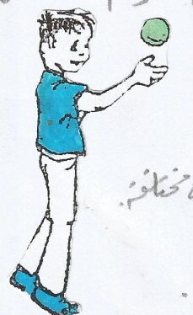

10- نفس التمرين السابق طب ومسك الكرة نحو الأرض.
11- نفس التمرين السابق برميها اتجاه الجدار ثم مسكها بنفس اليد ومن مسافات مختلفة.
12- نفس التمرين السابق برميها بيد ومسكها باليد الأخرى.
13- تمارين بكرة التنس باليدين (طبطبة وقذف ولقف وتدوير أماماً عالياً باليد واليدين).

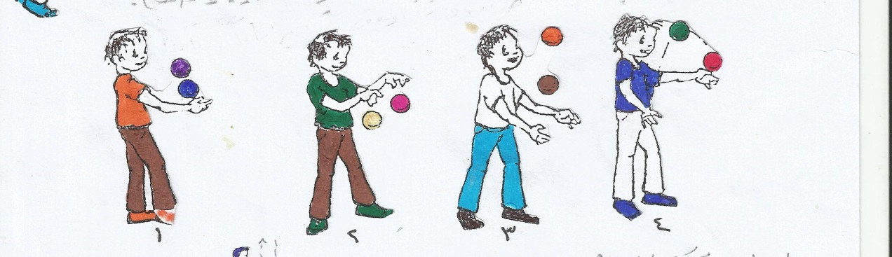

14- مناولة واستلام بكرة التنس بين حارسين وبأبعاد مختلفة.
15- القفز يمين يسار فوق كرات طبية مع قذف ولقف الكرة.

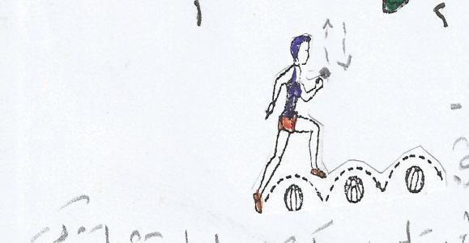

16- وقوف حارس أمام الآخر أخدهما يقذف الكرة إلى الأعلى ويستلم ويعيد كرة الزميل إليه ثم يلقف كرته المسافة بينهما (2-3 متر).
17- تمرينات قذف ولقف كرات طبية بأوزان(1/2كغم، 1كغم، 2كغم) وكرات لعب من الوقوف والحركة ومن الثبات والقفز ويمكن أداء التمرين بكرتين.
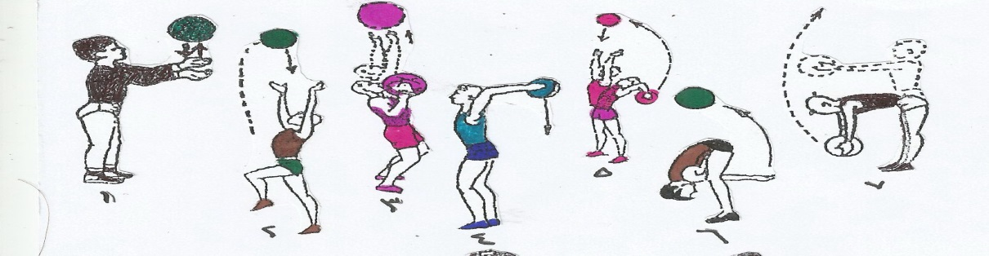
18- تمرينات تدوير الكرة من أسفل الرجلين وحول الجسم والرأس ومن الثبات والقفز أو الحركة ويمكن استخدام كرات طبية زنة (1/2كغم).
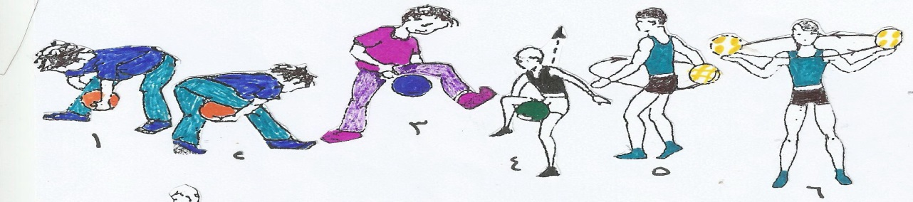
19- الطبطبة بكرتين من الثبات والحركة.
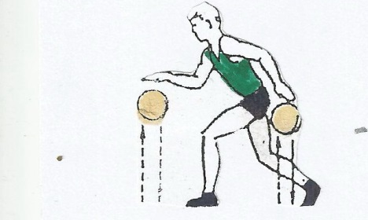
20- الطبطبة بمسك كرة وضرب الكرة الاخرى نحو الأرض باليد اليمين ثم اليسار.
21- نفس التمرين السابق بضرب الكرة نحو الأعلى.
22- تمرينات تدوير الكرة والكرتين بين الحارسين أمام الصدر أو باتجاه معاكس أو من الأسفل والآخر من الأعلى يمكن استخدام كرات طبية زنة (1/2كغم، 1 كغم).
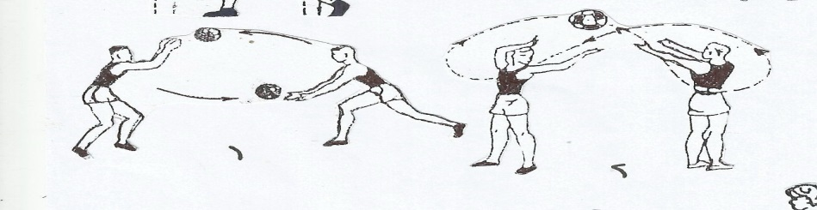
23- تمرينات بالكرة أو الكرتين مع الجدار والجدارين المتعامدين وكذلك التناوب مع الزميل.
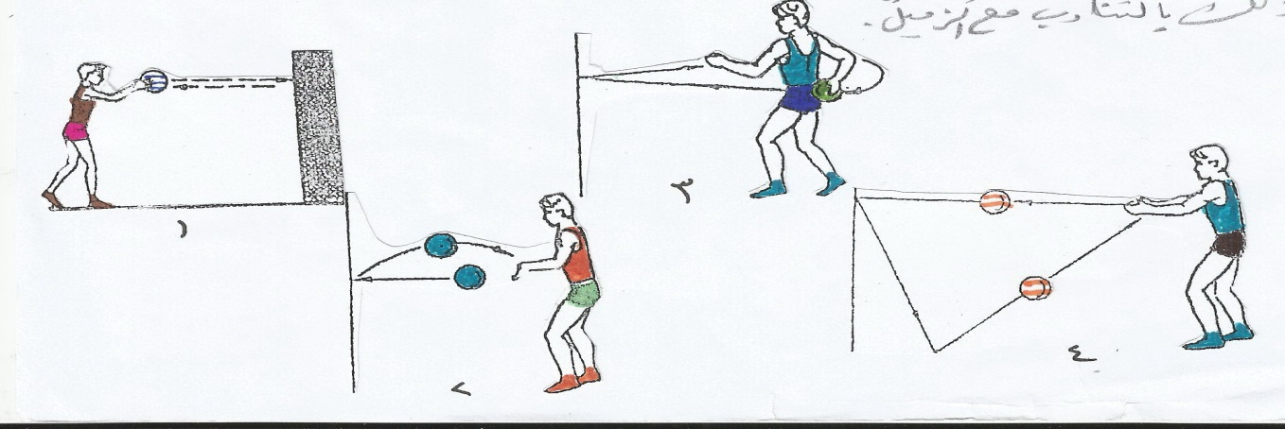

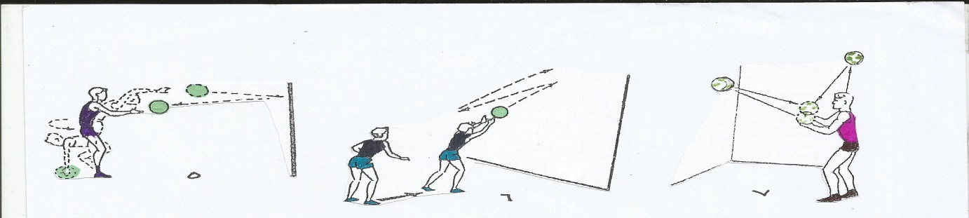

24- تمرينات للموازنة من فوق كرة طبية كبيرة أو الدوران فوقها, كذلك دحرجة انبوب بلاستيكي لمسافة (5متر).

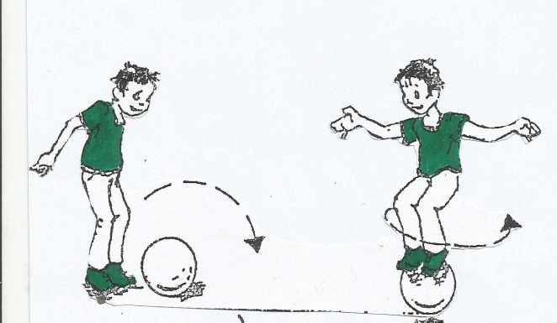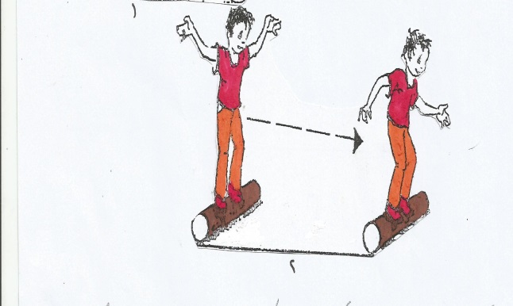

25- تمرينات رمي الصحون البلاستيكية الملونة بين كل حارسين ولقف صحن الآخر تبدأ بمسافة صغيرة ثم تتسع إلى (10متر).
26- تمرينات القفز داخل أطواق ملونة يقف كل حارس داخل طوق ويحمل كرة يد والآخر أمامه داخل طوق ويحمل كرة المسافة بينهما (3) متر، وعلى جانب كل طوق وعلى بعد (1متر) طوق آخر يبدأ التمرين برمي الكرة باتجاه الزميل وعند الاستلام القفز إلى الطوق الجانبي ثم أداء نفس الحركة.
ملحق (2)
الشهر الثاني الاسبوع السادس انموذج الوحدة التدريبية مكان التدريب : القاعة المغلقة /ديالى
الوحدة الخامسة مرحلة الاعداد العام زمن الوحدة التدريبية / 90 دقيقة
اليوم / الجمعة التاريخ / 17/10/2014 الوقت / العاشرة صباحا
اقسام الوحدة | الزمن | التمرينات | الحجم | زمن التمرين | تكرار التمرين | الراحة بين التكرارات | الراحة بين التمرينات | الراحة بين المجاميع | الوقت الكلي للعمل | الوقت الكلي للراحة | الشدة الكلية | الملاحظات والتقويم
القسم التحضيري | 15 د | تمرينات احماء عام وخاص |  |  |  |  |  |  |  | 15 د |  | التأكيد على تمارين التمطية واستخدام الالعاب الصغيرة
القسم الرئيسي | 70 د  30 د  40 د | تمرينات بكرة التنس (2,3,4)  تمرينات تدوير الكرة (3,5,6)  تمرينات تدوير الكرة (1,2)  تمرينات الكرة مع الجدار (6,7)  تمرين 8  تمرينات بدنية ومهارية | 9  9  5  5  2 | 30 ثا  30 ثا  30 ثا  30 ثا  15 ثا | 3  3  3  2 | 30 ثا  30 ثا  30 ثا  30 ثا  45 ثا | 30 ثا  30 ثا  30 ثا  30 ثا | 30 ثا  30 ثا  30 ثا  30 ثا  45 ثا | 4.30 د  4.30 د  2 د  2 د  30 ثا | 4.30 د  4.30 د  3 د  3 د  1.30 د  40 د | 50 - 70 % | التأكيد على اداء التمرين بسرعة ودقة في كل تكرار  التأكيد على حركة الجسم
القسم الختامي | 5 د | تمارين تهدئة واسترخاء |  |  |  |  |  |  |  | 5 د |  | تمرينات ترويحية لتهدئة الجسم وتهدئة الجانب النفسي

